Конспект урока риторики в 10 классе
подготовила учитель русского языка и литературы
МБОУ «СОШ № 4 с углубленным изучением отдельных предметов»
Суходольская Людмила Юрьевна

Конспект урока
Урок риторики по теме «Смысловая схема речи»

Тип урока: изучение нового материала с использованием ЭОР
Форма организации учебной деятельности: индивидуальная, групповая.
Цели: Дать понятие о смысловой схеме речи, о системе топов в русском языке;
Научить составлять схемы, устное высказывание по схеме;
Совершенствовать навыки коллективного общения, развивать речь и логическое мышление;
Совершенствовать навыки работы с программой POWER POINT
Оборудование: ноутбук, проектор, мультимедийный экран.

Ход урока

1. Организация внимания.
2.Вступительное слово.. Речь. Речь. Речь. Она звучит повсюду. Именно владение речью отличает нас от остальных млекопитающихся. Почему же в нашей жизни часто случаются недопонимания, почему свою мысль, идею, мы не можем донести до окружающих? Почему мы сталкиваемся с проблемой написания сочинений, подготовки устных выступлений? А про спонтанную речь на какую-либо тему и говорить нечего. Ответ один- мы не знаем, как это правильно делать.
3.Целеполагание Сегодня я хочу предложить вашему вниманию один из приемов создания текста, который поможет вам при всех вышеназванных ситуациях, при условии, что вы сами приложите все усилия для овладения этой методикой.
4. Лекция учителя.
Все в нашем окружении состоит из частей. В том числе и тексты , которые мы читаем, пишем, составляем, построены из своего рода «кирпичиков», называемых «топами», или «общими местами». (слайд 2 ) 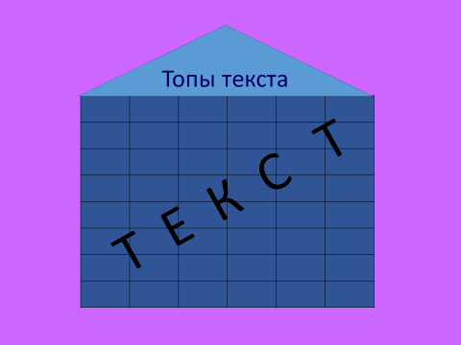 Всмотревшись в глубь многовековой истории риторики, мы обнаружим, что некогда “общие места” представляли собой настоящие смысловые модели, по которым любой ритор мог творить сам. “Общие места” предоставляли говорящему именно те способы “размножения идей”, познав которые ,человек приобщался к традиционной культуре мысли и речи. Почему эти смысловые модели получили название общих мест? “Местами” (по-гречески “топами”) они были названы потому, что в сознании ритора речь представала как “карта местности”, на которой каждая идея имела свое положение, место. Поэтому и модель, по которой можно было изобрести новую идею, получила название “место”. “Общими” же эти смысловые модели были названы по причине их “модельной”, а значит, обобщающей природы.(слайд3) 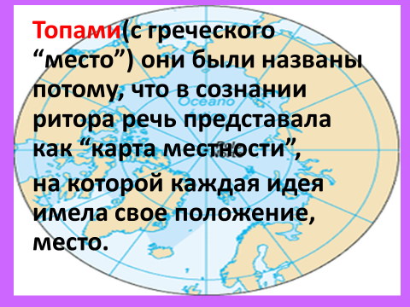
Совокупность общих мест и способы их применения называются топикой. Топика отражает общие законы человеческого мышления. Топика как система общих мест позволяет без напряжения и неоправданных усилий разработать идею, развить мысль, быстро подобрать аргументы для данного тезиса, тем самым дает надежную основу для
создания любой речи. (слайд 4) 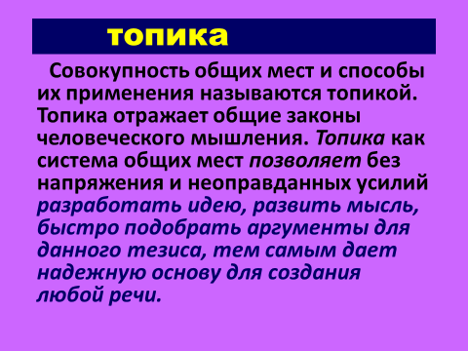 « Эта смысловая модель позволяет человеку, «охватив все общим взглядом, возводить к единой идее разрозненные явления»,- говорил Сократ.
М. Ломоносов предлагал 16 общих мест, призванных «расплодить" простые идеи(слайд5) 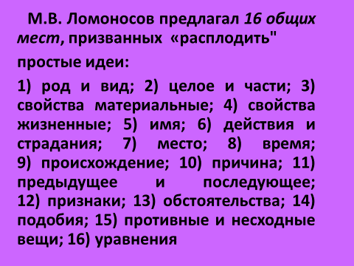
- род и вид; 2) целое и части; 3) свойства материальные; 4) свойства жизненные; 5) имя; 6) действия и страдания; 7) место; 8) время; 9) происхождение; 10) причина; 11) предыдущее и последующее; 12) признаки; 13) обстоятельства; 14) подобия; 15) противные и несходные вещи; 16) уравнения.

Современная риторика пришла к выводу, что для создания любого речевого произведения достаточно девяти смысловых моделей: "род – вид", "определение", "целое – части", "свойства", "сопоставление", "причина и следствие", "обстоятельства", "примеры и свидетельства", "имя".(Слайды 6-8)
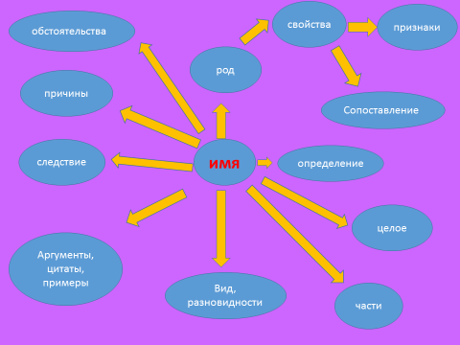
Представьте, что предмет вашей речи – простая идея, например, роза. Никакая речь о розе невозможна без разложения этой простой идеи по модели общее-частное. Общим родовым понятием по отношению к вашей розе будет – цветок, а еще – садовый цветок ( если в речи вы захотите противопоставить красоту розы и ее капризность естественной красоте, неприхотливости, скромности цветов полевых). Видовыми понятиями будут разновидности розы – простой дикий шиповник, махровая садовая роза, роза белая и алая (вспомните известный романс о белой и алой розах или войну Алой и Белой розы) - все эти разновидности или некоторые из них можно будет использовать в речи, если понадобится.
4. Знакомство с образцами смысловых схем. Попытка создания текста по данным схемам (Слайды со схемами)
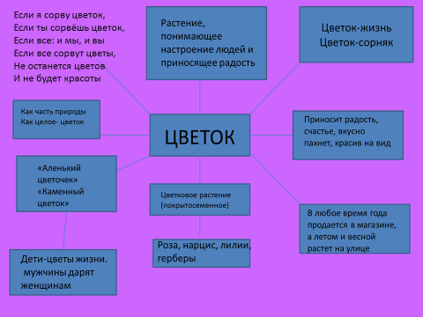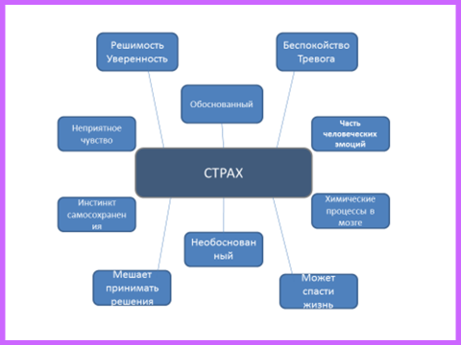

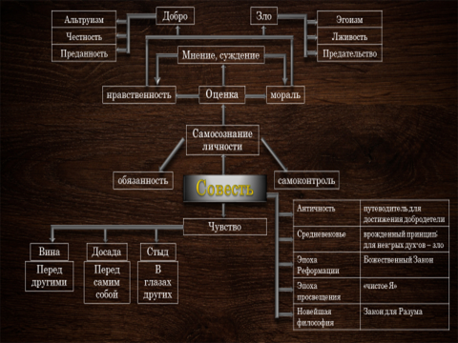
5.Физминутка.
6. Работа по группам над проектом. Каждой группе дается одно понятие (правда, честь, гуманизм, любовь, семья), по которому составляется смысловая схема. ( Если учащиеся затрудняются в подборе аргументов и логических цепочек, они могут выбрать слова самостоятельно. Обращаем внимание на топ «Пример, свидетельство», который позволяет учащимся подобрать аргументы из других областей знаний, использовать сведения из других школьных предметов).
По возможности на этом же уроке озвучивается первичный набросок схемы.
7. Домашнее задание: подготовиться к защите проекта по выбранному слову ( по единой для группы схеме каждый учащийся готовит собственное высказывание , не записывая получившийся текст – он должен быть первичным)

